A.11.1 Pisces Рыбы

Пространственное распределение девятииглой и трехиглой колюшек на нерестилищах в Бабьем море

М.В. Иванов
Иванов М.В., Иванова Т.С., Генельт-Яновский Е.А., Генельт-Яновская А.С. 2023. Пространственное распределение девятииглой и трехиглой колюшек на нерестилищах в Бабьем море, 2022 г.// Марченков А.В. (ред.). Летопись природы Кандалакшского заповедника за 2022 год (ежегодный отчет). Кандалакша. Т.3. Ч.1.: 20-25 (Летопись природы Кандалакшского заповедника, кн. 68).
Представлены сведения о подходе в вершину Кандалакшского залива сельди беломорской (Clupea pallasi maris-albi), наваги (Eleginus navaga), трески (Gadus morhua maris-albi), колюшки трехиглой (Gasterosteus aculeatus) и песчанки (Ammodytes hexapterus marinus), рыб играющих важную роль в питании некоторых видов птиц и морских млекопитающих. Приводятся размерные и весовые показатели этих видов рыб.

Ivanov M.V., Ivanova T.S., Genelt-Janovskij E.A., Genelt-Janovskaja A.S. 2023. Spatial distribution Gasterosteus aculeatus L, 1758 and Gasterosteus aculeatus L, 1758 on their spawning grounds in the Babje more, Kandalaksha Bay, 2022// Marchenkov A.V. (ed.). The Chronicle of Nature of the Kandalaksha Reserve for 2022 (Annual report). Kandalaksha. V. 3. Pt. 1: 20-25 (The Chronicle of Nature of the Kandalaksha Reserve, Book N 68).

Введение.
В ходе исследования биологии и экологии девятииглой колюшки Pungitius pungitius в Белом море мы выяснили, что основные места нереста девятииглой колюшки приурочены к полуизолированным морским акваториям, связанным с морем узкими проливами, и, как правило, отличающимися гидродинамическим режимом от соседних участков моря. Все такие полуизоляты, которые мы изучали неподалеку от учебно-научной базы СПбГУ «Беломорская» были относительно небольшими водоемами (площади от 0,05 до 0,2 км²). Мы хотели проверить, будет ли также привлекательна для нереста девятииглой колюшки полуизолированная акватория гораздо большего размера. Для ответа на этот вопрос был выбран залив Белого моря – Бабье море, площадью больше 36 км². Целью нашего исследования было количественно описать пространственное распределений девятииглой и трехиглой колюшек в Бабьем море в нерестовый период.

Материал и методы исследования
Работы в Бабьем море были проведены с 13 по 15 июня 2022 г. Для оценки разнообразия прибрежных биотопов провели визуальное картирование акватории. Оценивали наличие растительности, преобладающий тип грунта, уклон дна. Были выделены основные типы прибрежных биотопов. В этих биотопах были выбраны 16 станций неводного лова, рис. 1, на которых проводили исследования численности рыб в прибрежной зоне (30 – 50 м от береговой линии). Еще одна станция располагалась за пределами Бабьего моря неподалеку от пролива Городецкий. Отлов рыб проводили мальковым неводом длиной 7,5 м, высотой 1,5 м и ячеей от 5 мм в крыльях до 1 мм в кутке. Площадь облова невода составляет примерно 120 м².
Пойманных рыб определяли до вида, подсчитывали и фотографировали для дальнейшего измерения размеров. Часть колюшек (40 шт. девятииглых и 100 шт. трехиглых) зафиксировали в формалине для дальнейшего анализа их питания. Всех остальных рыб, в том числе остальных колюшек выпускали обратно.

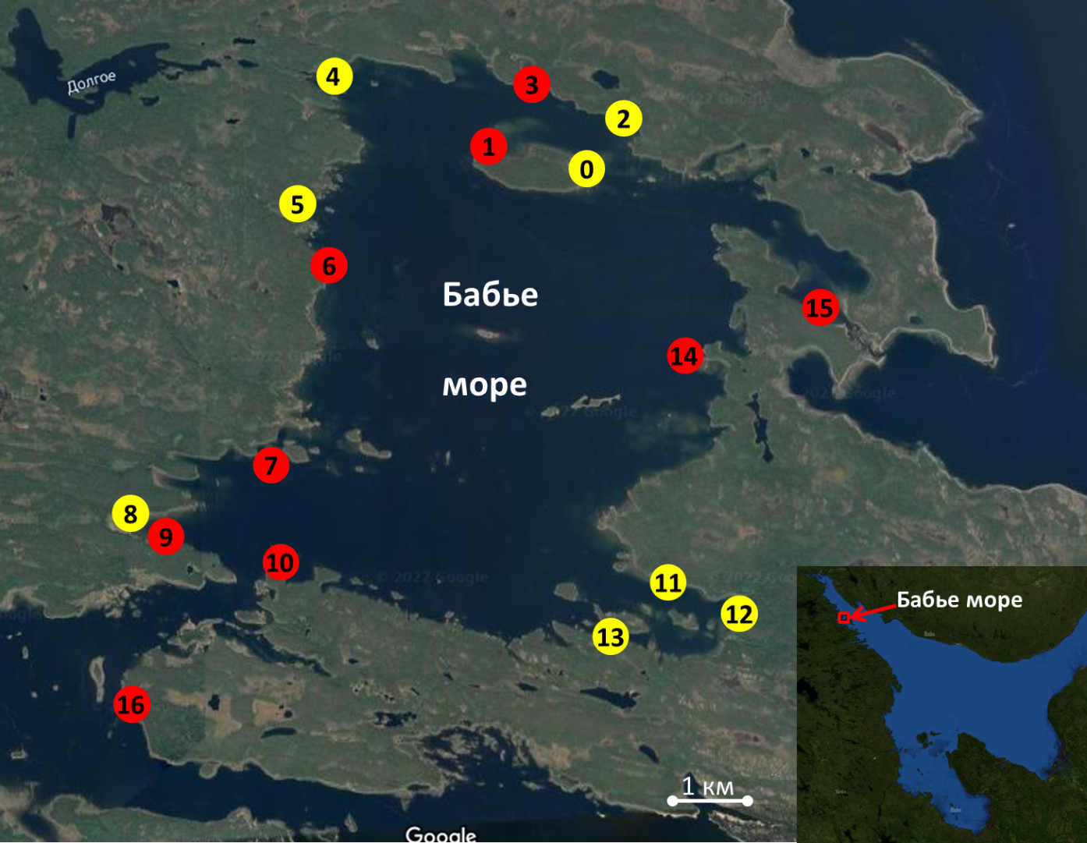
Рис. 1. Карта-схема мест пробоотбора в заливе Бабье море. Красные станции – каменисто-фукоидные биотопы, желтые – илисто-песчаные мелководья.

Результаты.
Картирование прибрежных биотопов.
В процессе картирования прибрежий Бабьего моря нами было выделено два основных типа прибрежных биотопов:
1. Каменистые и каменисто-песчаные побережья. Эти биотопы составляют основную часть открытого побережья Бабьего моря. Таким биотопам свойственен небольшой уклон дна до 10%. Часто встречаются крупные валуны. Наиболее характерной растительностью являются фукоиды, часто образующие плотные заросли до 100% покрытия.
2. Обширные илисто-песчаные мелководья без растительности. Такие биотопы расположены во всех заливах и местах с низкой прибойностью. Для них характерны очень небольшие глубины, не более метра, и практически полное отсутствие растительности. Грунт илистый и пропитан сероводородом.
Нами не было найдено в Бабьем море очень характерного для Кандалакшского залива прибрежного биотопа – зарослей морской травы Zostera marina.

Пространственное распределение колюшек в период нереста
В илисто-песчаном биотопе девятииглые и трехиглые колюшки практически не встречались, рис. 2. Весь нерест протекал в зарослях фукоидов. Основной закономерностью количественного распределения трехиглой колюшки оказалось достоверное убывание численности в фукоидах от моря (станция №16, рис. 1) - примерно 15 экз/м² (стандартно для такого биотопа в Кандалакшском заливе), до примерно 5 экз./м² в Бабьем море в Южной части (у пролива Городецкий) и, наконец, до 0,8 экз./м² в северной части акватории. Девятииглая колюшка самые большие численности имеет внутри Бабьего моря около пролива Городецкий, до 0,3 экз./м². В северном конце акватории и снаружи в море наблюдали тенденцию к уменьшению численности (0,01-0,08 экз./м²), но из-за большого разброса численности на станциях у пролива достоверно это уменьшение показать не удалось. Из-за уменьшения численности трехиглой колюшки к северной части Бабьего моря, там возрастает относительная значимость девятииглой колюшки, от 1-4% на станциях в южной части, до 2-7% (на одной 25%) на северных станциях.

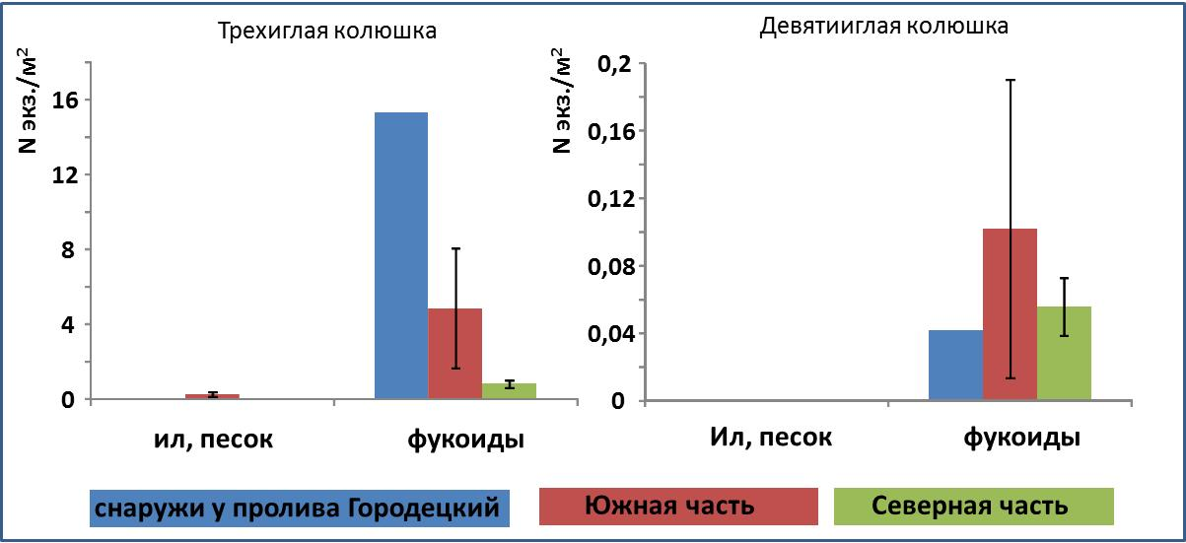
Рис. 2. Количественное распределение колюшек в Бабьем море.

Также в июне 2022 года были собраны выборки девятииглой и трехиглой колюшки для изучения питания и возможной пищевой конкуренции на нерестилищах. На данный момент эти пробы находятся в обработке и полученные по ним результаты будут предоставлены в последующих отчетах.

Другие отмеченные при исследовании Бабьего моря виды.
Кроме колюшек в неводных уловах единично попадались личинки корюшки (Osmerus dentex) и мальки горбуши (Oncorhynchus gorbuscha). А также взрослые маслюки (Pholis gunnellus) и некрупные особи рогатки (Myoxocephalus quadricornis) и керчака (Myoxocephalus scorpius). Почти все рыбы встречались только на каменисто-фукоидных станциях. На илистых мелководьях отмечали визуально небольшие (15 - 20 шт.) стайки мальков горбуши. Кроме того, были отмечены два морских зайца (Erignathus barbatus), лежащих на небольших островках, и одна белуха (Delphinapterus leucas) в северной части водоема недалеко от порога Купчинный.

Обсуждение.
Интересной особенностью Бабьего моря является отсутствие в прибрежье зарослей зостеры. При том, что описанные илисто-песчаные мелководья по внешним признакам являются очень подходящим местом для ее произрастания. До массовой гибели взморника в Белом море в 60-е годы, в Бабьем море были обширные заросли этой травы (Гурвич, 1934). Так как, эти заросли самый благоприятный биотоп для нереста беломорской трехиглой колюшки можно предполагать, что в то время значимость Бабьего моря для нереста колюшки была более высокой. Относительно современные исследования (2011-2012 гг.) отмечают, что не произошло даже частичного восстановления морской травы, по сравнению с данными 30-х годов (Симакова, 2016). Наши данные 2022 года показывают, что за последние 10 лет ситуация не изменилась. При этом, в целом для Белого моря неоднократно показано, что заросли зостеры восстановились уже к концу двадцатого века, например наши исследования (Максимович и др., 2005).
На илисто-песчаных, хорошо прогреваемых мелководьях характерных для Бабьего моря, также велика вероятность массового развития нитчатых водорослей, но так как наше исследование проходило в июне, то большого развития нитчатых водорослей мы не наблюдали.

На Карельском берегу Кандалакшского залива трехиглая колюшка в период нереста (июнь) встречается в заметных количествах вдоль всего побережья. Наши исследования (Lajus et al. 2021) показывают, что ее численность в среднем составляет 10 – 20 экз./м² в наиболее характерных для данного района прибрежных биотопах – каменисто-песчаных с зарослями фукоидов. В затишных губах с обильными зарослями морской травы (Zostera marina) численность колюшек, как правило, в несколько раз больше 80 – 100 экз./м² и может в отдельные года достигать 300 экз./м². Также трехиглая колюшка в поисках подходящих нерестилищ заходит в эстуарии и в полу изолированные водоемы (лагуны). В таких биотопах их численность находится на том же уровне по сравнению с окружающими лагуну прибрежьями – 10 – 20 экз./м². Трехиглая колюшка практически полностью отсутствует у скал, так как из-за большого уклона дна в этих участках они непригодны для нереста.
Наши исследования 2022 года показывают, что у девятииглой колюшки распределение в период нереста совершенно другое. Она не встречается в открытом прибрежье и заходит для нереста только в лагуны, то есть полуизолированные водоемы, которые отделены от моря порогом. Характерной особенностью таких водоемов является изменение приливно-отливной динамики по сравнению с морем. Амплитуда колебания воды существенно меньше. В таких водоемах из-за небольшой глубины и небольшого водообмена вода, как правило, лучше прогревается – температура на 2 – 3 градуса выше, чем в море. В них часто обеднена фауна и в том числе отсутствуют хищники. Все это делает эти водоемы привлекательными нерестилищами для колюшек. Большой полуизолированный водоем (лагуна) Бабье море также оказался благоприятным водоемом для нереста девятииглой колюшки. Ее численность на нерестилищах в Бабьем море не отличается достоверно от других исследованных нами лагун, которые были существенно меньше по размерам. Таким образом, можно утверждать, что привлекательность акватории для нереста девятииглой колюшки определяет в первую очередь полуизолированность, а не размер. Некоторой особенностью распределения обоих видов колюшек в Бабьем море является уменьшение их численности от Городецкого порога к северной части. Нам кажется, что это связано как раз с большими размерами акватории. Те, относительно немногочисленные, колюшки, которые проникают через Городецкий пролив, распределяются в первую очередь по южной части Бабьего моря, где достаточно свободных нерестилищ. До северной части акватории колюшек доходит меньше. Т.е. основным ограничителем численности колюшек в Бабьем море (особенно трехиглых) является затрудненность их прохода через проливы, в то время, как емкость нерестилищ потенциально позволяет нерестится в несколько раз большему количеству колюшек. Этим Бабье море отличается от других изученных нами лагун, где численность трехиглых колюшек не отличалась от ее численности в соседних открытых частях моря.

Продолжение исследований.
Считаем необходимым продолжить исследования в Бабьем море, связанные с биологией и экологией обоих видов колюшек. В ближайших планах:
- Оценить возможности зимовки колюшек и возможно других рыб в Бабьем море. Подобные факты были показаны нами для небольших лагун Кандалакшского берега Белого моря.
- Продолжить исследование прибрежных сообществ рыб Бабьего моря в летний период. В частности нерестовых популяций колюшек обоих видов в Бабьем море и соседних морских акваторий.
- Исследовать конкурентные отношения обоих видов колюшек, для чего Бабье море довольно удобно, так как здесь представлены оба вида в относительно сравнимых численностях.
- Оценить характеристики молоди колюшек в Бабьем море: количественное распределение, питание и конкурентные взаимоотношения.
- Изучить кормовую базу колюшек (планктон и бентос прибрежья) и сравнить с открытым побережьем.
- Оценить восстановление морской травы зостеры в Бабьем море с точки зрения оптимальных нерестилищ для трехиглой колюшки.

Благодарности.
Исследование поддержано грантом РНФ 22-24-00956.

Список литературы.
Гурвич Г.С. Распределение животных на литорали и сублиторали Бабьего моря. 1934. Исслед. морей СССР. Вып.20. С.15–32.
Максимович Н.В., Иванов М.В., Букина М.В. Современное состояние и перспективы промысла морской травы Zostera marina L. в прибрежных акваториях Карельского берега Белого моря. 2005. Проблемы изучения, рационального использования иохраны ресурсов Белого моря. Материалы IX международной конференции 11-14 октября 2004 г., Петрозаводск, Карелия, Россия. С. 208-210.
Симакова У.В. Морская трава Zostera marina L в заливе Бабье море, современное состояние и многолетние изменения. 2016. Комплексные исследования Бабьего моря, полу-изолированной беломорской лагуны: геология, гидрология, биота — изменения на фоне трансгрессии берегов. Труды Беломорской биостанции МГУ, т. 12. Под общей редакцией В.О. Мокиевского, А.И. Исаченко, П. Ю. Дгебуадзе, А.Б. Цетлина. Москва. с. 163-176.

Lajus, D., Ivanova, T., Rybkina, E., Lajus, J. & Ivanov, M., Multidecadal fluctuations of threespine stickleback in the White Sea and their correlation with temperature. 2021: ICES Journal of Marine Science. 78, 2, p. 653-665. IF. 3.5. Q1. SCOPUS, WoS.

